6° BASICO GUIA N°4 MAY0(1) 2021.
UNIDAD 2: La invitación de la iglesia a cuidar la «Casa Común»
OA 1: Expresar el compromiso que debemos tener todos los seres humanos en el cuidado de la «casa común» a partir de las enseñanzas bíblicas y de la tradición eclesial.

NOMBRE DEL ESTUDIANTE

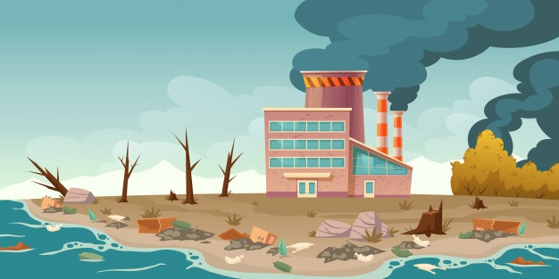
SEMANA 1
Observan durante una semana su entorno, enfocándose en la cantidad de basura que genera el ser humano. Pueden comenzar por su casa, revisar cómo queda después de cada día también en las calles, entre otras opciones. Luego entregan un informe, el cual debe contener como mínimo: descripción de las situaciones, día desechos que observó, respuesta de las personas frente a las situaciones; ¿qué opinan sobre la situación? Por último, comparten sus informes y opiniones con el curso, realizando una sola reflexión a nivel de grupo curso.
INFORME
Descripción de las situaciones
Día
Desechos que observo
Respuestas de las personas
¿Qué opinas sobre la situación?

SEMANA 2
- Investigan sobre la contaminación que producen el transporte público, la calefacción, las industrias, el tabaco, entre otras opciones.
CONTAMINACION QUE PRODUCEN
La calefacción

Las industrias

El tabaco

- Luego reflexionan sobre la información obtenida a través de preguntas, por ejemplo: ¿qué rol juega el ser humano en la contaminación?, ¿quiénes son los principales afectados frente a esta contaminación?
REFLEXIÓN
¿qué rol juega el ser humano en la contaminación?
¿quiénes son los principales afectados frente a esta contaminación?

- A continuación, realizan una propuesta que pueda aportar a reducir la contaminación de una de las situaciones investigadas.

PROPUESTA A LA CONTAMINACION INVESTIGADA

..............................................................................................................................................................
………………………………………………………………………………………………………………………………………………………..
………………………………………………………………………………………………………………………………………………………..
………………………………………………………………………………………………………………………………………………………..
……………………………………………………………………………………………………………………………………………………….
……………………………………………………………………………………………………………………………………………………….
………………………………………………………………………………………………………………………………………………………
………………………………………………………………………………………………………………………………………………………

